Obaveštenje o Javnom uvidu u Prostorni plan područja posebne namene Predela izuzetnih odlika „Karaš-Nera“
20/02/2019Agota Surjan
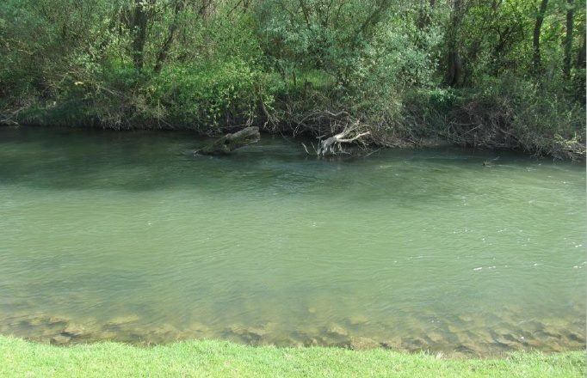

JAVNI UVID U NACRT PROSTORNOG PLANA PODRUČJA POSEBNE NAMENE PREDELA IZUZETNIH ODLIKA „KARAŠ-NERA“ I IZVEŠTAJ O STRATEŠKOJ PROCENI UTICAJA PROSTORNOG PLANA PODRUČJA POSEBNE NAMENE PREDELA IZUZETNIH ODLIKA „KARAŠ-NERA“ NA ŽIVOTNU SREDINU
Javni uvid u Nacrt prostornog plana i Izveštaj o strateškoj proceni uticaja održaće se, u trajanju od 30 dana, od 20.02.2019. godine do 22.03.2019. godine.
Javna prezentacija Nacrta prostornog plana i Izveštaja o strateškoj proceni uticaja biće održana u Beloj Crkvi, u zgradi Opštine Bela Crkva, 11.03.2019. godine u 11 časova, u velikoj sali, adresa: Miletićeva br. 2, Bela Crkva.
Primedbe na Nacrt prostornog plana i Izveštaj o strateškoj proceni uticaja, fizička i pravna lica, mogu dostaviti u pisanoj formi Odeljenju za urbanizam, privredu i inspekcijske poslove Opštinske uprave Bele Crkve, na adresu: Miletićeva br.2, 26 340 Bela Crkva; i Pokrajinskom sekretarijatu za urbanizam i zaštitu životne sredine, na adresu: Bulevar Mihajla Pupina br. 16, 21000 Novi Sad, u toku trajanja javnog uvida, do 22.03.2019. godine.
Javna sednica Komisije za javni uvid održaće se 10.04.2019. godine u Novom Sadu u zgradi Skupštine AP Vojvodine, sala 1, ul. Vladike Platona bb, sa početkom u 15 časova.
- Oglas za javni uvid Karaš-Nera
- PPPPN Predela izuzetnih odlika „Karaš-Nera“
- P1-Celine i podceline područja posebne namene
- R1-Posebna namena prostora
- R2-Mreža naselja i infrastrukturni sistemi
- R3-Prirodni resursi, zaštita životne sredine i prirodnih i kulturnih dobara
- R4-Karta sprovođenja
- Strateška procena uticaja PPPPN PIO „Karaš-Nera“ na životnu sredinu
- R0-Strateška procena uticaja-Zaštita životne sredine
Posted Under
Javni uvid za Sektor za prostorno i urbanističko planiranje PS za urbanizam i zaštitu životne sredine Sektor za prostorno i urbanističko planiranje

